**陈集镇阎楼村全面建设小康社会大事记**

1. **脱贫攻坚取得新成效**

全村人口1114户，总人数6213人。阎楼村建档立卡贫困户116户，403人，截止到2020年末阎楼村贫困发生率由2014年的7.24%降为0。在政府相关政策帮扶下已全部脱贫。对标全国和省市县标准同步进入小康社会。

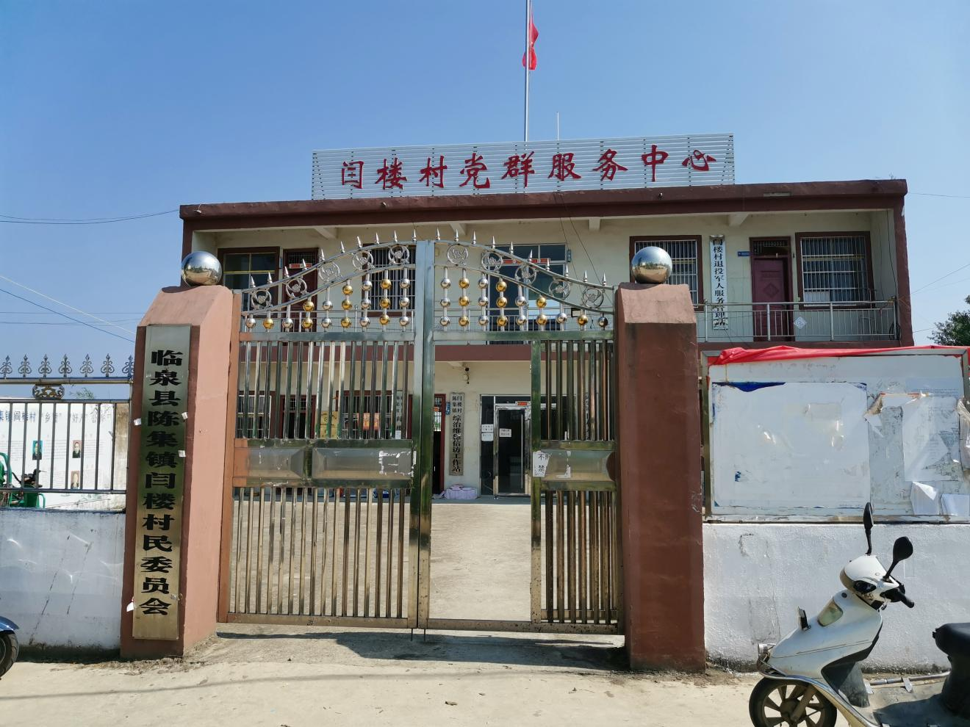

**二、基础设施建设持续完善**

2018年以来，阎楼村村部文化广场，文化广场的建成极大丰富群众文化生活;

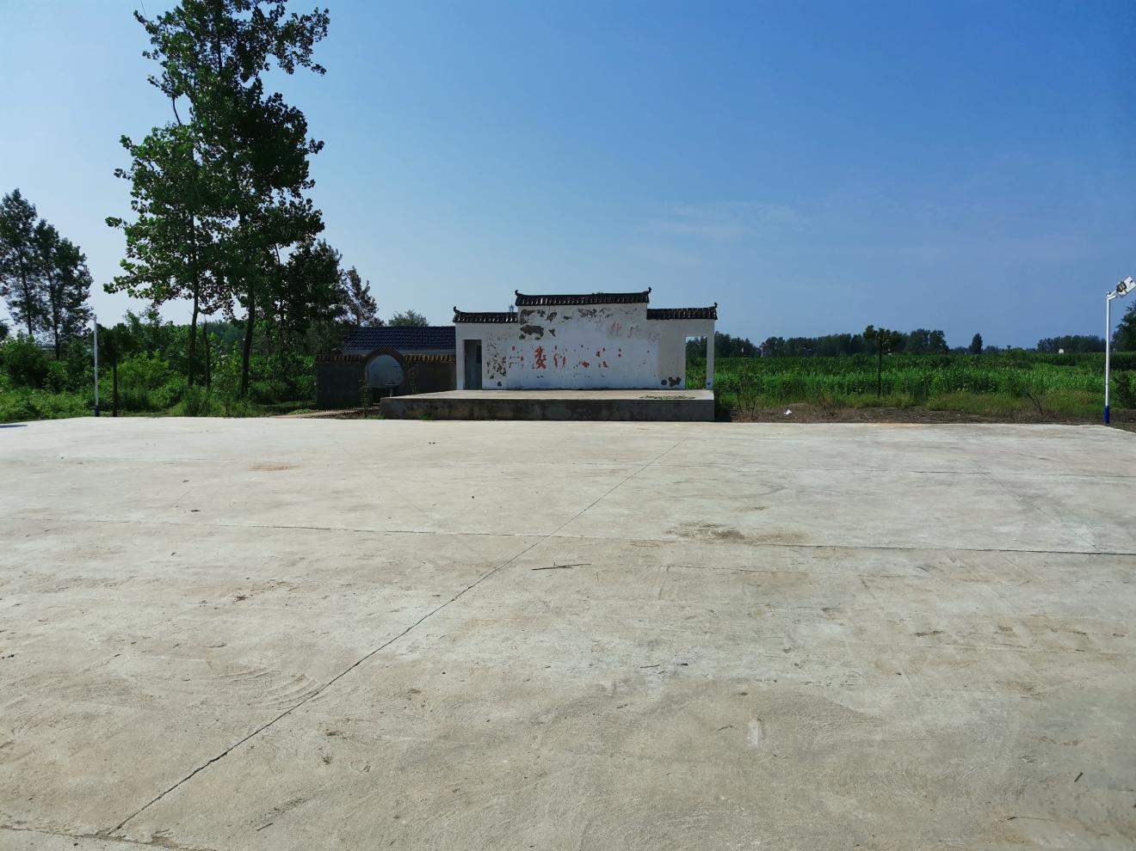2017年阎楼村建设节水灌溉农田项目，2018年建成高标准农田项目，群众种植粮食得到有效保障；2017年建成阎楼村扶贫车间，给周边群众带来了就业机会，

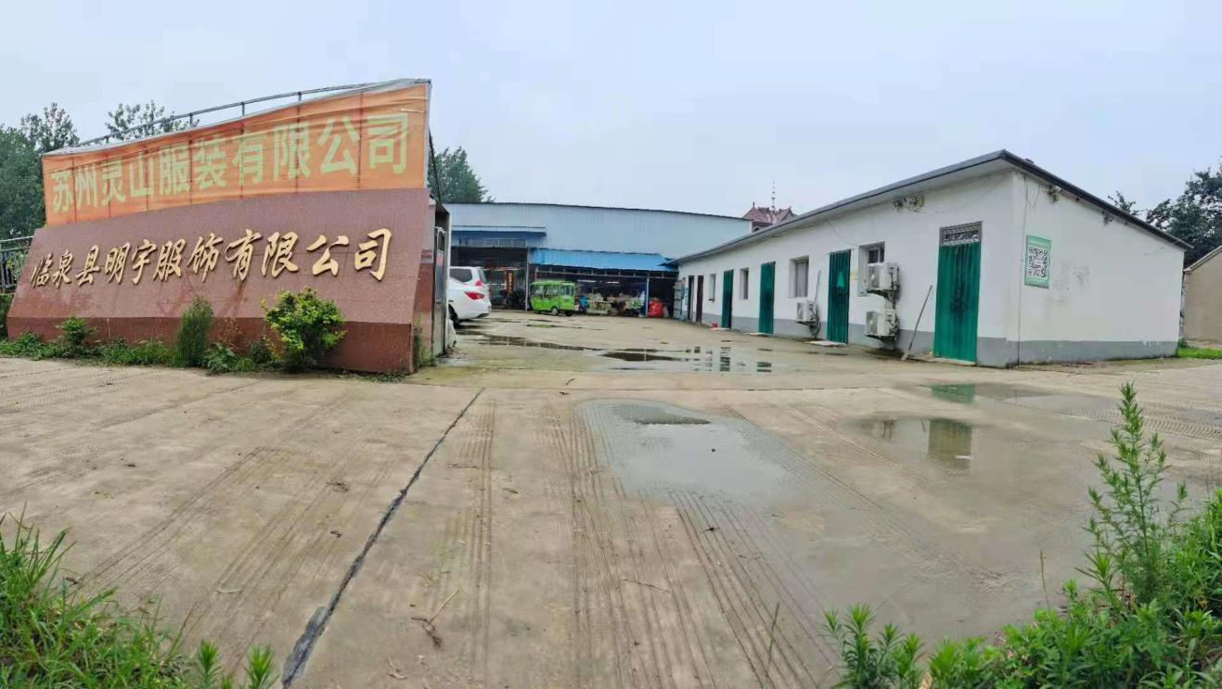实现群众家门口就业；2018年全村范围内清理沟塘；2017年建成阎楼村幼儿园，为阎楼村幼儿教育提供了保障

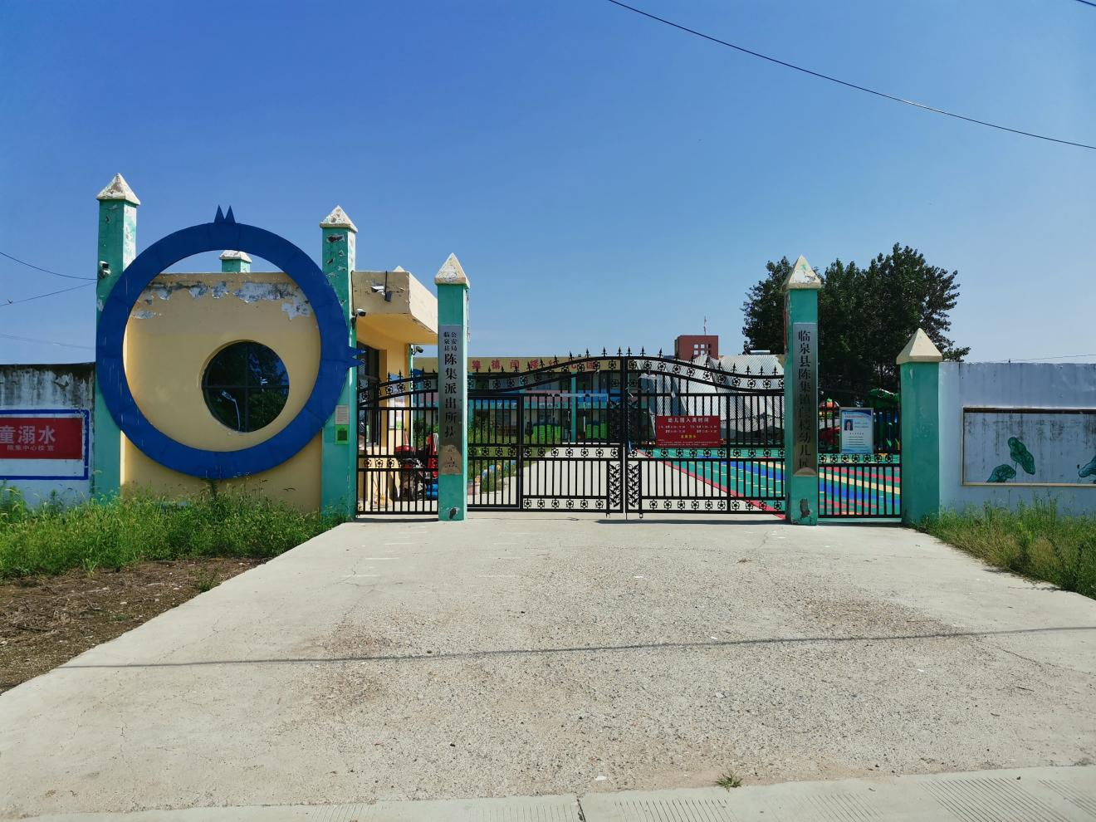；18自然村已全部安装路灯；村村通道路工程全面实现，群众家家户户用上了安全的自来水；网络光纤全覆盖，网上消费成为新业态。

**三、产业发展欣欣向荣**

2016年以来临泉县闫利中药材种植专业合作社流转土地300余亩，

带动就业10余人，年利润30万元。2017年临泉县牛庄乡安康农作物种植专业合作社，流转土地160亩，每年为50户贫困户发放分红。



**四、美丽乡村建设取得新突破**

2019年阎楼村荣获省级森林村庄，

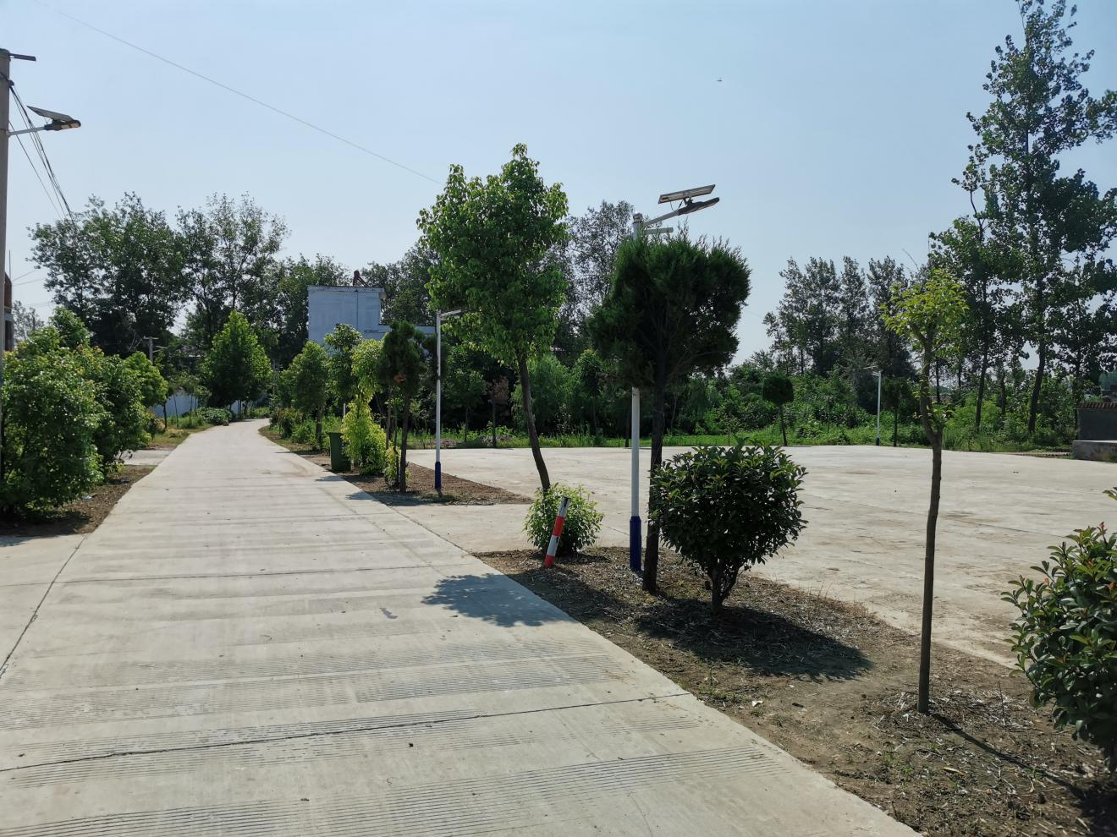力争加快村域升级美丽乡村建设步伐，力争三到五年全村18个自然村全部实现镇级美丽乡村目标。

**五．民生建设取得新突破**

  阎楼村新农村合作医疗保险完成全覆盖，让阎楼村的人民群众做到看病有保障；阎楼村提倡银龄安康保险，参保人员增加，若群众出现意外伤害减少家庭开支。2017年以来阎楼村共完成户厕改造113户，带动了群众更新卫生观念，让农民的生活环境发生了巨大变化。建设天网工程，时时对全村进行监控，保障了人民群众财产安全。